Thema 2.1 Informatica: IT Service Development

Casusbeschrijving UNWDMI

Achtergrond
Dat het wereldklimaat in de laatste tientallen jaren aanzienlijke veranderingen ondergaat, is genoegzaam bekend. Over de oorzaken wordt weliswaar onder meteorologen nog gediscussieerd, maar de feiten dienen zich onmiskenbaar aan. Gevolgen van de klimaatverandering zijn extremere weerscondities in de vorm van superstormen, overstromingen en perioden van langdurige droogte. Deze condities gaan vaak gepaard met menselijk leed. De Verenigde Naties als organisatie richt zich sinds haar oprichting in 1949 op het voorkomen van menselijk lijden, in eerste instantie door de wereldvrede te waarborgen, maar later ook door ontwikkelingshulp, onderwijs en het behoud van cultuurgoed te stimuleren. Vanuit haar primaire doelstelling heeft de VN besloten zich sterk te maken om de gevolgen van klimaatverandering tegen te gaan. Enerzijds biedt de VN noodhulp aan getroffen gebieden, anderzijds wil de VN een hoofdrol spelen in de wereldwijde informatievoorziening over de weerstoestand, zodat lokale weerdiensten snel weeralarmen kunnen afgeven, als gevolg waarvan de negatieve gevolgen van extreme weerscondities voor de lokale bevolking tegengegaan kunnen worden. Ten behoeve van de deze informatievoorziening is onlangs het United Nations Weather DataMaagement Institute (UNWDMI) opgericht.

Het United Nations Weather DataManagement Institute
Het UNWDMI heeft zich tot doel gesteld gegevens over de wereldwijde toestand van het weer te verzamelen, op te slaan en beschikbaar te stellen aan belangstellenden, zoals lokale weerdiensten en commerciële weeradviesbureaus. De organisatie heeft zijn hoofdkantoor in Groningen. Deze vestigingsplaats mag opzienbarend heten, maar is het gevolg van effectief lobbywerk door de Nederlandse regering. Bovendien biedt Groningen door een uitstekende Internet-infrastructuur een belangrijke voorwaarde voor een organisatie van een dergelijke statuur.

Het UMWDMI is weliswaar opgericht, maar nog niet operationeel. Er is een organisatie in de steigers gezet, een bedrijfsgebouw en commitment van alle leden van de VN om van dit instituut een succes te maken. Het gevolg hiervan is dat alle VN-leden hebben toegezegd dat hun lokale weerstations hun gegevens voortaan doorseinen naar het UNWDMI in Groningen en dat hun weerdiensten hun informatie voortaan in Groningen betrekken. Het eigendom en beheer van de lokale weerstations blijft in handen van de verschillende weerdiensten.

De organisatie van het instituut is tamelijk overzichtelijk. Gelet op de kritiek vanuit vooral de USA op de soms geldverslindende VN-instellingen is gekozen voor een eenvoudige opzet van de organisatie. Bovendien wordt het instituut geacht zijn kosten te dekken door inkomsten uit de dienstverlening. Het UMWDMI wordt geleid door een managementteam, bestaande uit de algemeen directeur en vier afdelingshoofden. Het instituut kent een afdeling Data Acquisition, ICT Services, Application Development & Maintanance en Service Management.
- De afdeling Data Acquisition onderhoudt contacten met de eigenaren van lokale weerstations en is verantwoordelijk voor een adequate stroom van weergegevens vanuit deze weerstations.
- De afdeling ICT Services richt zich op het beheer van de technische infrastructuur om de dienstverlening aan de klanten van UNWDMI vorm te geven.
- De afdeling Application Development & Maintanance is verantwoordelijk voor de ontwikkeling en het onderhoud aan de applicaties die nodig zijn om weergegevens op te slaan en beschikbaar te stellen aan de klanten.
- De afdeling Service Management onderhoudt contacten met de klanten van het UNWDMI, stelt in overleg met klanten specificaties op van de klantvraag en sluit contracten af met klanten.

Deze afdelingen worden terzijde gestaan door een stafbureau waar standaardzaken als financieel management en personeelsmanagement ten uitvoer worden gebracht. Ook treedt het stafbureau op als projectbureau. In totaal zijn er slechts 90 mensen werkzaam op het instituut. In het onderstaande overzicht valt te lezen hoe de verdeling van de medewerkers over de afdelingen is.

Afdeling | Aantal medewerkers
Directie | 1
Data Acquisition | 10
ICT Services | 45
Application Development & Maintanance | 12
Service Management | 10
Stafbureau | 12

Klanten en diensten
De belangrijkste dienst die het UNWDMI levert is het beschikbaar stellen van informatie over de wereldwijde toestand van het weer. De weergegevens zijn afkomstig van lokale weerstations, die eigendom zijn van lokale weerdiensten. Deze gegevens worden door UNWDMI via datacommunicatieverbindingen verzameld en in een centrale database opgeslagen. Door middel van een (web)applicatie kunnen de klanten een selectie uit deze gegevens opvragen. Deze applicaties worden ontwikkeld en onderhouden door het UNWDMI. De klant geeft in het servicecontract met het instituut op welke informatie hij uit de database wil onttrekken en welke kwaliteitsnormen daarbij moeten gelden. Het contract bevat eveneens een tariefstelling, die door commerciële klanten rechtstreeks aan het UNWDMI voldaan moet worden en die voor landelijke weerdiensten verrekend wordt in het contributietarief voor de VN. Looptijd van een servicecontract is doorgaans één jaar.

Klanten zijn naast alle landelijke weerdiensten commerciële weeradviesbureaus en onderzoeksinstituten. In totaal verwacht UNWDMI ongeveer duizend servicecontracten te kunnen afsluiten. De verwachte jaaromzet bedraagt naar verwachting € 6 tot € 8 miljoen.

Verzameling, opslag en beschikbaarstelling van gegevens
Weergegevens zijn afkomstig van ruim 8.000 weerstations, die wereldwijd zijn opgesteld. Deze stations sturen 24 uur per dag en 7 dagen per week elke seconde een aantal gegevens naar Groningen zoals:

- Identificatiecode van het station
- lokale datum en tijd
- weergegevens: temperatuur, dauwpunt, luchtdruk, zichtbaarheid, neerslag, sneeuwdiepte, bewolking, windrichting, windsnelheid, gebeurtenissen.

De identificatiecode is voor elk van de weerstations uniek. De gegevens van één enkele meting worden opgestuurd in de vorm van een XML-bestand.

Bij het meten en verzenden van de meetwaarden gaat er nog wel eens wat mis. Zeker in afgelegen gebieden op de wereld kunnen er storingen in de weerstations optreden, die niet zo snel verholpen kunnen worden. Als gevolg daarvan kunnen meetwaarden soms irreëel zijn of zelfs ontbreken. Daarom vindt er in de systemen in Groningen een controleslag plaats voordat de meetgegevens opgeslagen worden in de centrale database. Het systeem gaat daarbij als volgt te werk.

- Indien één of meer meetwaarden ontbreken, worden ze door het systeem berekend door middel van extrapolatie van de dertig voorafgaande metingen. Dit komt ongeveer in 1% van alle gevallen voor.
- Een meetwaarde voor de temperatuur wordt als irreëel beschouwd indien ze 20% of meer groter is of kleiner is dan wat men kan verwachten op basis van extrapolatie van de dertig voorafgaande temperatuurmetingen. In dat geval wordt de geëxtrapoleerde waarde ± 20% voor de temperatuur opgeslagen. Voor de andere meetwaarden wordt deze handelswijze niet toegepast.

De hier beschreven handelswijze is volkomen geaccepteerd in de wereld van de meteorologie. Alle instellingen die weergegevens opslaan passen dit systeem toe en alle gebruikers van weerinformatie weten dat dit systeem toegepast wordt en nemen daar genoegen mee. Dat geldt niet alleen voor landelijke weerdiensten, maar ook voor commerciële weeradviesbureaus en onderzoeksinstituten.

Na de correctie worden de gegevens opgeslagen in een centrale database. Het logisch databasemodel ziet er als volgt uit.

station (stn, name, latitude, longitude, country, timezone)
latitude en longitude bepalen de positie van het weerstation
timezone is een aanduiding van de tijdzone waar het weerstation zich bevindt
in het geval een weerstation zich op zee bevindt, is country gelijk aan NULL
timezone (timezone_id, gmt_offset, dst)
UT is Universal Time en is gelijk aan de Nederlandse tijd minus 1 uur

measurement Deze kun en dien je zelf af te leiden uit de te ontvangen gegevens.

We merken op dat als gevolg van de schaalgrootte van de database het niet noodzakelijk is dat de tabellen elk als één bestand op de schijfeenheden geïmplementeerd zijn. Hoe dat moet, is nog niet uitgewerkt.

Op basis van een servicecontract kan een klant informatie ontsluiten uit deze database. Het contract beschrijft onder andere:

- met welke frequentie een klant informatie mag ophalen: bijvoorbeeld elke 24 uur, elk uur of altijd. Bij een beperkte frequentie wordt ook een tijdstip in het contract vastgelegd.
- welke selecties van gegevens een klant wenst. Hieraan zijn geen beperkingen gesteld. Voorbeelden zijn:
  - alle weergegevens van alle weerstations in een bepaald land gedurende de afgelopen 24 uur;
  - alle weergegevens op een bepaald tijdstip van alle weerstations op een bepaalde breedtegraad;
  - alle weergegevens van alle weerstations op elk vol uur in de afgelopen week.
- welke kwaliteits- of servicenormen er van toepassing zijn met betrekking tot de beschikbaarheid, informatie-integriteit en responstijd van de beschreven ICT-dienst.
- het tarief voor de dienst die in het contract beschreven is.

Technische architectuur
De technische infrastructuur is nog niet ontworpen. Wel is er een architectuurschets opgesteld, die een beeld geeft hoe men zich het geheel voorstelt.

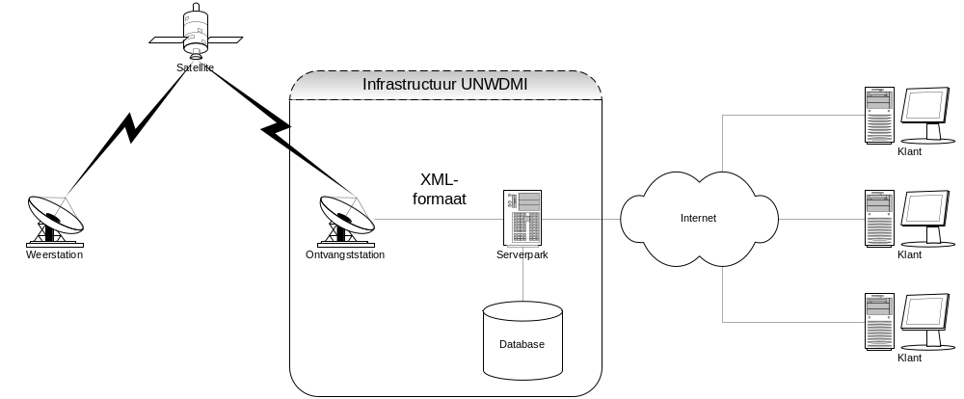

figuur 1: de technische architectuur

Probleemstelling
In grote lijnen staat het UNWDMI in de steigers. De oprichting is een feit en de medewerkers worden nu geacht de dienstverlening operationeel te maken. Daarbij wordt jullie hulp ingeroepen bij twee onderdelen:

- het ontwikkelen van de applicatie die de dienstverlening aan klanten mogelijk maakt. De nadruk ligt daarbij op de correctie, de opslag en de beschikbaarstelling van de weergegevens voor klanten.
- het afsluiten van enkele servicecontracten inclusief het formuleren van infrastructurele maatregelen die de normstelling mogelijk maken en inclusief een tarief.

